ICS 93.080.01
点击此处添加中国标准文献分类号
P66

DB36
江西省地方标准
DB 36/ XXXXX—XXXX

公路路基压实质量快速检测技术指南
Technical guide for compaction quality rapid inspection of highway subgrade
点击此处添加与国际标准一致性程度的标识

XXXX - XX - XX发布
XXXX - XX - XX实施
发布

前 言

本指南按照 GB/T 1.1—2009 《标准化工作导致 第1部分：标准的结构和编写》给出的规则编写。
本指南由江西省交通运输厅提出并归口。
本指南主要起草单位： 江西省高速公路投资集团有限公司、中交路桥建设有限公司、长沙理工大学。
本标准参加起草单位：江西省交通建设工程质量监督管理局、江西省天驰高速科技发展有限公司、上海同禾土木工程科技有限公司。
本标准主要起草人：张龙生、王阅章、陈宇亮、许兵、徐远明、李强、刘礼辉、王新武、曾武、梁华、胡子全、张华萍、刘羽春、刘爱明、陈德志、闫少泽、叶昆、朱木锋、邓超、周昌

目 次
前言 Ⅰ
1 范围 1
2 规范性引用文件 1
3 术语和定义 1
4 符号 2
5 基本规定 3
6 技术要求 3
7 工艺流程 4
8 试验段的相关性校验 5
9 施工阶段压实质量过程控制和质量检测 5
10 路基压实质量评定 7
附录A（规范性附录） 连续压实设备检查 9
附录B（规范性附录） 相关性校验试验 10
附录C（规范性附录） 压实程度检测方法 16
附录D（规范性附录） 压实均匀性检测方法 17
附录E（规范性附录） 压实稳定性性检测方法 18
附录F（资料性附录） 压实程度分布图 19
附录G（资料性附录） 压实状态分布图 20
附录H（资料性附录） 压实过程控制报告 21

公路路基压实质量快速检测技术指南
- 范围
本指南规定了公路路基压实质量快速检测技术的术语和定义、符号、基本规定、技术要求、工艺流程、试验段的相关性校验、施工阶段压实质量过程控制和质量检测与施工质量管理。
本指南适用于采用连续压实控制技术进行公路路基填筑碾压工程施工质量的过程控制、压实连续检测和质量评定。
- 规范性引用文件
下列文件对于本文件的应用是必不可少的。凡是注日期的引用文件，仅所注日期的版本适用于本文件。凡是不注日期的引用文件，其最新版本（包括所有的修改单）适用于本文件。
JJG 676 工作测振仪检定规程
JT/T 1127 公路路基填筑工程连续压实控制系统技术条件
JTG E60 公路路基路面现场测试规程
JTG F10 公路路基施工技术规范
JTG F80/1 公路工程质量检验评定标准
- 术语和定义
JT/T 1127界定的以及下列术语和定义适用于本文件。

连续压实 continuous compaction
路基填筑碾压过程中，应根据填筑体与振动压路机相互动态作用原理，通过连续量测振动压路机振动轮振动响应信号，建立检测评定与反馈控制体系，实现压实质量的智能化实时动态监测与控制。

压实状态 compaction state
路基填筑碾压过程中，路基结构在振动压路机作用下所呈现出的物理力学性状。

连续压实检测值 continuous compaction value
基于振动压路机在碾压过程中振动轮振动响应信号所建立的反映路基压实状态的力学指标。

振动压实工艺参数 vibratory compaction technology parameters
路基填筑碾压过程中，振动压路机的自重、激振力、振动频率、振幅及行驶速度等影响压实质量参数的统称。

压实程度 compaction degree
路基填筑碾压过程中，连续压实检测值达到连续压实目标值的程度。

压实均匀性 compaction uniformity
路基填筑碾压过程中，路基结构压实状态分布的一致性。

压实稳定性 compaction stability
路基填筑碾压过程中，在振动压路机振动压实工艺参数一定的情况下，路基结构压实状态随碾压遍数变化的性质。

动态模量 dynamic modulus
采用便携式落锤式弯沉仪（PFWD）检测所得的路基模量。

检测单元 unit area of measurements
振动压路机压实检测时的最小分辨单位，以m2计。一个检测数据代表一个检测单元面积上压实状态的平均值。

相关性校验 correlation verification
采用对比试验方式建立连续压实检测值与常规压实质量验收指标、动态模量与常规压实质量验收指标之间相关关系的过程。
- 符号
VCV——连续压实检测值；
VCVi——第i个检测单元连续压实检测值的检测结果；
——连续压实检测值的平均值；
[VCV]——常规质量验收指标规定值相对应的连续压实目标值；
△VCV——压实状态划分时连续压实检测数据序列分组的组间距；
E_{p}——现场采用PFWD检测所得的路基动态模量；
[E_{p}]——常规质量验收指标规定值相对应控制动态模量；
r——相关系数；
δ——压实稳定性的控制精度。
- 基本规定
  - 一般规定
    - 路基压实质量快速检测技术应结合项目所在区域地形地貌、水文地质、工程地质、填料材质、施工机械组合、施工方案、公路等级等具体情况，选择代表性路段，通过试验段工程，对连续压实检测值与常规质量验收指标、动态模量与常规压实质量验收指标进行相关性校验，确定施工过程质量控制参数和施工质量评定标准。
    - 路基填筑施工按 JTG F10、JTG F80/1 执行，路基填筑常规质量检测按 JTG E60 执行。
    - 路基压实质量快速检测技术人员经应过专业培训，做到安全生产。
  - 路基压实质量快速检测系统组成
公路路基压实质量快速检测系统由连续压实控制系统和PFWD两大部分组成，其中连续压实控制系统应由加载设备、量测设备和压实信息管理系统等组成；PFWD应有承载板、落锤和量测设备等组成。
  - 路基压实质量快速检测技术应用的前提条件
    - 连续压实控制系统和PFWD的加载和量测设备在使用前应进行检查并定期校准，符合6.1条和6.2条相关规定方可使用。
    - 施工前，应在相应的试验段上进行相关性校验，以确定连续压实控制系统和PFWD的适用性和连续压实目标值和控制动态模量等参数。
    - 在压实质量连续检测时，振动压路机宜采用弱振工艺。
- 技术要求
  - 连续压实控制系统
    - 加载设备
1 振动压路机的工作质量、振动轮分配质量、激振力、振动频率、振幅及行驶速度等振动压实工艺参数应明确标识。
2 振动压路机碾压时的振动频率应保持稳定，波动范围不宜超过稳定值±0.6Hz。
3 振动压路机碾压时的行驶速度应保持匀速，行驶速度宜为 2.5km/h～3km/h，最大不宜超过 4km/h。
4 振动压路机宜提供振动频率和行驶速度相应信号接口，相应位置上应预留量测设备安装接口。
    - 量测设备
1 量测设备的振动传感器宜采用加速度传感器，灵敏度应不小于10 mV/m•s-2，量程应不小于10g，频率响应不应低于 500 Hz。
2 量测设备的数据采集装置的模/数转换位数应不小于 16 bits，采样频率应不小于 400Hz。
3 量测设备的动态性能应稳定，线性范围为振动幅值在 5mV/m•s-2～100 mV/m•s-2 时相对误差应不大于 0.5%，振动频率在 5Hz～120Hz 时的相对误差应不大于 0.5%。
4 量测设备输出的连续压实检测值与常规质量验收指标之间的相关系数应不小于 0.7。
5 量测设备的系统控制软件应符合下列要求：
1）控制量测设备操作，对量测信息实时采集、处理、分析、显示、存储和记录施工相关参数等信息；
2）根据得到的压实信息对压实程度、压实均匀性、压实稳定性、压实状态分布以及相关统计量等进行实时分析并以数字和图形方式显示；
3）进行压实信息的传输和管理。
    - 系统连接
1 量测设备的振动传感器应垂直安装于振动轮的内侧机架中心位置或厂商提供的特殊安装架上。
2 振动传感器与数据采集装置之间的信号连接线应固定于振动压路机适当位置。
3 数据采集、显示装置应牢固安装于振动压路机驾驶室合适位置，方便观察、操作。
    - 压实信息管理系统
1 连续压实控制系统配套的信息管理软件应能导入或接收量测设备传输的压实信息，能够对现场记录的压实信息进行处理，显示和管理压实程度分布图、压实状态分布图等，并能以导入或网络传输的形式传输至远程信息管理平台。
2 远程信息管理平台应能接收现场信息管理软件或量测设备传输的压实信息，监控或回放现场压实过程，分析、处理、管理相关压实信息。
  - PFWD检测设备
    - 加载设备
1 额定冲击荷载为15kN，落锤高度为1000mm。
2 落锤重量：10kg。
3 承载板直径为300mm。
    - 量测设备
1 位移传感器应采用地震检波速度传感器，位移传感器测量范围应在±3.5mm范围内，位移传感器分辨率应小于0.2μm，至少有1个位移传感器数量，其精度应不小于2%。
2 脉冲荷载形状为半正弦波，脉冲荷载持续时间宜为15~20ms。
3 量测设备应保证-10℃~60℃环境温度下工作正常。
    - 设备连接与检查
1 先安装PFWD各个组成构件，然后通过连接线把PFWD与显示装置进行连接。
2 检查计算机和PFWD电源电池的充电情况，确保电池就有足够的电量进行测试，长时间测试时，可配备计算机备用电池和PFWD备用电池。
3 检查连接计算机和PFWD底座的传输线是否连接完好，并注意测试时连接线的保护，避免不小心造成连接线折断，或连接线端口脱落。
4 检查PFWD底座位移传感器下的螺帽是否安装在底座上。
5 检查PFWD底座与承载板连接的埋头螺丝是否拧紧，确保连接螺丝稳固，防止松脱。
- 工艺流程
  - 连续压实设备检查
连续压实设备检查见附录A。
  - 公路路基连续压实工艺流程图
公路路基连续压实工艺流程图见图1。
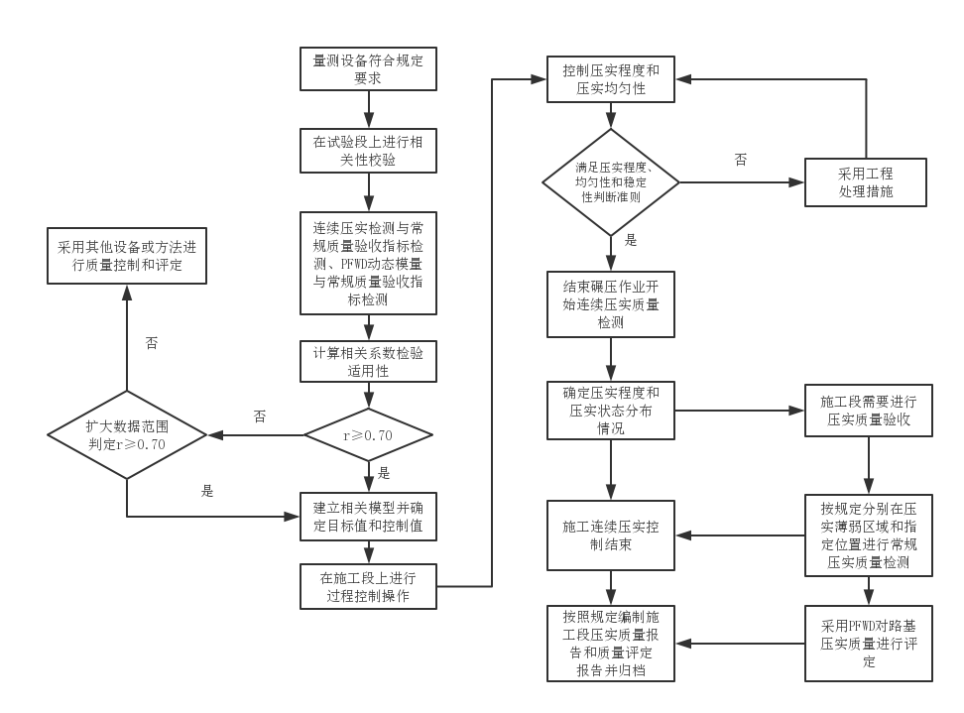
- 公路路基连续压实工艺流程图
- 试验段的相关性校验
  - 试验路段
应选择在水文地质、断面形式、填料材质、施工机械组合、施工方案等工程特点具有代表性的地段，路段长度不宜小于200m, 特殊情况下不宜小于100m。
  - 确定压实工艺主要参数
按JTG F10确定压实工艺主要参数：机械组合、压实机械规格、松铺厚度、碾压遍数、碾压速度、最佳含水率及碾压时含水率允许偏差等。
  - 相关性校验
具体操作见附录B。
- 施工阶段压实质量过程控制和质量检测
  - 一般规定
    - 应对施工段和连续压实控制系统的加载与量测设备进行核查，并符合下列规定：
1 施工段的填料、含水率、填层厚度等应与试验段的参数一致，并符合路基现行相关标准要求；
2 振动压路机及其振动压实工艺参数应与试验段一致；
3 量测设备应与试验段一致并经过校准。
    - 应制定压实质量过程控制和质量检测方案，并符合下列规定：
1 确认施工段表面平顺；
2 路基填筑质量连续检测时，振动压路机应采用平碾方式碾压，碾压轮迹数应按照碾压面宽度和压路机轮宽划分，确保能够覆盖整个碾压面。
  - 现场操作
    - 压实质量过程控制的现场操作应符合下列规定：
1 施工段的碾压作业应按照现行有关路基施工规范要求进行逐层碾压，在过程控制结束后采用弱振工艺进行压实质量连续检测；
2 施工段应根据压实质量连续检测结果，采取有效措施，提高填筑层的压实质量，其处理过程应符合下列规定：
1）压实程度通过率小于 90%时，在不通过的区域范围内应改进压实工艺或更换压实机械进行补充碾压。补充碾压效果不明显时，可采取局部改善填料性质、调整含水率等措施进行处理。压实程度检测方法见附录C；
2）在连续压实检测数据低于 0.80 的压实区域范围内应采取上述多种措施，提高该区域的连续压实检测值数据至 0.80 均值线以上。压实均匀性检测方法见附录 D；
3）前后两遍连续压实检测值数据的差异较大时，应在该轮迹上继续碾压至符合规定要求以提高压实稳定性。压实稳定性控制方法见附录 E。
    - 压实质量快速检测的现场操作应符合下列规定：
1 压实质量快速检测应在填筑碾压过程控制完成后进行，确定压实程度分布和压实状态分布状况，识别压实质量薄弱区域。压实程度分布图和压实状态分布图绘制方法参见附录 F、附录G。压实质量薄弱区域应在压实状态分布图中的相对低值分组中选取，参见附录G所示；
2 施工段压实质量快速检测数据分析应符合下列规定：
1）压实质量连续检测数据的统计分析宜按 100m 长度划分为多个分析段进行，不足 100m 的施工段可单独取作一段；
2）每 100m 长度的分析段宜统计检测数据的最大值、最小值、平均值、极差、标准差、变异系数及分布直方图等；
3）压实质量快速检测数据应为施工段实际长度的全部检测数据。
3 施工段压实质量连续检测完成后，应及时编制包含压实状态分布图和压实程度分布图在内的压实质量连续检测报告，可作为压实质量报告组成部分。
    - 压实质量过程控制和质量检测实施过程中，出现以下异常情况时应查明原因分别处理：
1 振动压路机振动性能不稳定（表现为振动频率波动）时，应调整频率，使之保持在规定的波动范围内；
2 量测设备部件的连接松动或供电电压不足时，应检查量测设备部件的连接与接口、电源电压等，使之处于正常工作状态；
3 对于基底条件变化导致的检测数据异常应做好记录。
  - 施工过程质量管理
    - 压实质量报告应全面提供各种压实质量信息，主要应包括相关性校验报告、压实过程控制报告和压实质量连续检测报告，并符合下列规定：
1 相关性校验报告应包括对比试验数据、相关系数、回归模型等，并附有碾压轮迹连续压实曲线图和试验段压实状态分布图。相关性校验报告内容与样式参照附录 B；
2 压实过程控制报告应包括碾压段工程信息、振动压路机信息、压实质量信息等，提供压实数据的均值、最大值、最小值、变异系数、压实均匀性等统计量。压实过程控制报告内容与样式参照附录 H；
3 压实质量快速检测报告应包括压实程度分布图、压实状态分布图以及薄弱区域的压实质量验收资料。压实程度分布图和压实状态分布图显示的长度宜为 100m，施工段长度不足 100m 按实际长度显示，其内容与样式参照附录 F、附录 G。
    - 压实质量报告还应包括下列与其相关的附加信息：
1 工程信息：文件编号，施工段起止桩号，填筑宽度、填层厚度、碾压层数，填料类型，碾压面积，碾压遍数，碾压时间等；
2 加载信息：振动压路机工作质量、振动质量（振动轮分配质量）、激振力、振动频率、振幅、行驶速度等；
3 质量信息：常规质量验收指标的规定值及对应的连续压实目标值和控制动态模量值、检测数据的最大值、最小值、极差、平均值、变异系数、压实均匀性、振动压路机工作频率的最大值、最小值和平均值、压实程度通过率、压实状态分组数及组间距、统计直方图等；
4 其他相关信息：气候、纵坡等。
    - 压实质量快速检测技术的压实质量报告应在施工段压实控制完成后编制，可作为路基填筑质量验收的资料，以文本或电子报告形式提交建设和监理单位签署确认后存档。
- 路基压实质量评定
  - 一般规定
    - 本规范压实质量评定采用动态模量进行评定。采用压实度评定路基压实质量参见JTG F80/1“附录B 压实度评定”。
    - 路基动态模量采用PFWD进行测试，其技术要求应符合6.2的相关规定。
    - 路基控制动态模量由相关性试验得到，具体操作见附录B。
    - 对于均匀性差的路基填料，应根据实际情况增补动态模量与常规压实指标的相关性试验，求得相应的控制动态模量值。
  - 检测频率
    - 土方路基，压实质量检测频率均按每200m每压实层测2处进行。
    - 石方路基，上路堤和下路堤压实质量检测频率按每200m每压实层测1处进行，上路床和下路床压实质量检测频率按每200m每压实层测2处进行。
  - 现场检测方法
    - 1按照测试频率选取测试点位，其中最少有一个测试点位应在碾压面压实状态分布图和压实程度分布图上的最薄弱部位。
    - PFWD现场测试按以下步骤进行：
1 安装：先安装PFWD各个组成构件，然后通过连接线把PFWD与显示装置进行连接。
2 检查：按照6.2.3的要求进行设备连接与检查。
3 选定点位：根据现场点位布置情况确定。
4 测试与保存数据：为消除塑性变形对测试结果的影响，每个点位最少进行6次锤击测试，前3次为预压，不记录测试数据，第4锤后记录每次测试时的荷载和位移时程曲线，同时记录最大压力p和最大弯沉值l，并由此计算该点位的动态模量值。
5 转向下一测点。
6 拆卸装箱：当测试路段所有测点均完成路基动性模量测试后，应及时拆卸PFWD各组成部分，并置于保管箱中保管和搬运，主要操作步骤与组装工作相反。
    - 应保证测点的路基表面应平整，确保承载板和路基紧密接触，防止承载板与路基表面存在较大空洞而影响测试结果。在不平整的路基表面，可铲平表面，或用细砂垫平坑洼处。
    - 测试过程中，应注意PFWD滑杆稳定性，落锤顺着滑杆做自由落体运动，测试时滑杆应尽量保持垂直，以避免落锤斜向冲击橡胶垫块而产生一定的水平力而影响测试结果，因此，测试时，一定要握紧手柄，并适当地向下用力摁住，这样既可保持滑杆的垂直稳定性，又能使承载板和路基表面保持紧密接触。
    - 测试过程中，应检查测试数据的稳定性，同一测点得到的动态模量的相对误差宜控制在5%以内，如果出现测试结果相差较大时，应多测几锤，直至测试结果稳定为止。
  - 评定方法
    - 路基压实质量应以1~3km长的路段为检测评定单元，按照本章相关要求的检测频率和方法进行现场压实质量抽样检查，求算每一测点的动态模量Epi。
    - 检测评定段的动态模量代表值Ep（算术平均值的下置信界限）为：
(1)
式中：
——检验评定段内各测点动态模量的平均值；
——分布表中随测点数和保证率（或置信度α）而变的系数。采用的保证率，高速公路、一级公路为95%；其他公路为90%；
——检测值的标准差；
——检测点数；
——控制动态模量。
    - 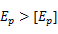，且单点动态模量Epi全部大于或等于规定值减2个百分点时，评定路段压实质量合格率为100%；当，且 单点动态模量Epi全部大于或等于规定极值时，按测定值不低于规定值减2个百分点的测点数计算合格率。
    - 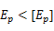，或某一单点动态模量Epi小于规定极值时，该评定路段压实质量不合格，相应分项工程评为不合格。
    - 路基施工段落短时，分层动态模量应全部符合要求，且样本数量不少于8个。

- （规范性附录）
连续压实设备检查
  - 加载设备
    - 振动压路机的振动压实工艺参数，按照产品说明书和标识牌进行核实，参数应符合6.1.1-1的要求。
    - 采用量测设备或通用频率计对振动频率进行检测，记录实测频率值，比较实测振动频率与额定振动频率的差值，其误差应符合6.1.1-2的要求。
    - 选择30m～50m长的路段，振动压路机以施工碾压时的速度行驶，测其行走距离（L），记录行驶时间（t），计算振动压路机行驶速度，计算数值应符合6.1.1-3的要求。
    - 将量测设备与振动压路机的振动频率和行驶速度相应信号接口连接，查看显示数值是否与A.1.2、A.1.3检测结果一致。
  - 量测设备
    - 量测设备的加速度传感器性能参数按照说明书进行核实，应符合6.1.2-1的要求。
    - 量测设备的模/数转换位数按照产品说明书进行核实，采样频率根据单位时间内采集数据的数据量进行检验，应符合6.1.2-2的要求。
    - 量测设备的振动幅值特性和振动频率特性按 JJG 676 校准，校准结果应符合6.1.2-3的要求。
    - 连续压实检测值与常规检测指标之间的相关系数按相关校验试验进行检验，其操作见附录B， 相关系数应符合6.1.2-4的要求。
    - 振动压路机正常碾压，开启量测设备，对系统控制软件进行校验，校验系统控制软件的数据采集、处理、分析、显示、存储、传输、管理功能及数据处理结果显示形式，应符合6.1.2-5的要求。
  - 压实信息管理系统
    - 连续压实控制系统配套的信息管理软件按其菜单进行检验。开启相应功能，检验压实信息接收、处理、显示、生成电子报告和传输效果，应符合6.1.4-1的要求。
    - 连续压实控制系统的远程信息管理平台按菜单进行检验。开启相应功能，检验压实信息接收、处理、显示、监控、管理，应符合6.1.4-2的要求。

- （规范性附录）
相关性校验试验
  - 试验准备
    - 相关性校验包括确定连续压实检测值与常规质量验收指标、PFWD动态模量与常规质量验收指标之间的相关系数、确定相关关系、连续压实目标值和控制动态模量等。
    - 相关性校验的试验段应结合常规施工工艺进行，施工工艺应满足现行相关标准的要求，并符合下列规定：
1 试验段的填料、含水率及填层厚度等应与后续施工段的参数一致；
2 试验段长度不宜小于 100m；
3 确认试验段表面平顺；
4 试验段应采用与施工段相同的振动压路机及振动压实工艺参数；
5 试验段及采用的振动压路机等相关资料应记录归档。
    - 相关性校验前应对连续压实系统和PFWD进行核查，并符合下列规定：
1 检查振动压路机的振动压实工艺参数情况，确认振动频率保持在规定值的允许波动范围内，匀速行驶；
2 核查量测设备的安装及连接情况。
    - 施工段的填筑环境发生下列任一情况变化时，相关性校验工作应重新进行：
1 路基填料、含水率及填层厚度等发生变化；
2 振动压路机或其振动压实工艺参数发生变化；
3 量测设备发生变化。
  - 试验步骤
    - 根据试验段长度设置试验段起始和终止标志线。
    - 试验段应按轻度密实、中度密实和重度密实三种压实状态进行碾压作业。
    - 试验段的每种压实状态均应进行一次连续压实检测，其操作应符合下列规定：
1 装备有连续压实量测设备的振动压路机在进入试验段起始线之前，应达到正常振动状态，并按规定速度匀速行驶；
2 连续压实检测应采用平碾方式进行检测。
    - 相关性校验的连续压实检测结果应包含每一碾压轮迹的连续压实曲线图和压实状态分布图。
    - 相关性校验的常规质量验收指标检测点和PFWD检测点相同，且根据连续压实检测结果选取，并符合下列规定：
1 根据压实状态分布图，在轻度密实、中度密实和重度密实三种压实状态区域内至少各选 6 个点；
2 每种压实状态区域内的检测点根据轮迹连续压实曲线，按照连续压实检测值低、中、高三种情况，在连续压实曲线变化比较平缓的位置选取，如图 B.1 所示；
3 常规质量验收指标检测点所对应的连续压实检测数据应做好相应记录。
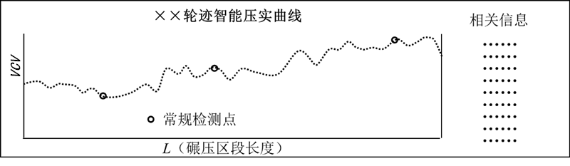
  - 碾压轮迹上常规质量验收指标检测点选取示意图
    - 常规质量验收指标检测和PFWD动态模量检测应按照现行相关标准要求在选定的位置上进行，其中重度压实状态区域的检测结果应达到JTG F80/1中的规定值。
  - 数据处理
    - 连续压实检测值与常规质量验收指标、PFWD动态模量与常规质量验收指标之间的相关系数应按下列公式计算：
$r=\frac{\sum_{i=1}^{n}{\left(x_{i}−\bar{x}\right)\left(y_{i}−\bar{y}\right)}}{\sqrt{\sum_{i=1}^{n}{{\left(x_{i}−\bar{x}\right)}^{2}\sum_{i=1}^{n}{{\left(y_{i}−\bar{y}\right)}^{2}}}}},\bar{x}=\frac{1}{n}\sum_{i=1}^{n}{x_{i}}\text{ \{}\bar{y}=\frac{1}{n}\sum_{i=1}^{n}{y_{i}}$ (B.1)
式中：
- ——常规质量验收指标；
y ——连续压实检测值（VCV）或动态模量E_{pi}；
- ， yi —— x 和 y 的样本值，其中，i=1，2，…，n，代表常规检测数量；
r—— x 和 y 之间的相关系数。
    - 连续压实检测值与常规质量验收指标、PFWD动态模量与常规质量验收指标之间的相关关系应采用下列线性回归模型确定。
1 根据常规质量验收指标检测结果确定连续压实检测结果或动态模量的回归模型如下：
$y=a+\text{bx},a=\bar{y}−b\bar{x} b=\frac{\sum_{i=1}^{n}{\left(x_{i}−\bar{x}\right)\left(y_{i}−\bar{y}\right)}}{\sum_{i=1}^{n}{{\left(x_{i}−\bar{x}\right)}^{2}}}$ (B.2)
式中：
x ——常规质量验收指标；
y ——连续压实检测值（VCV）或动态模量E_{pi}；
xi ，yi ——x和y的样本值，其中，i=1，2，…，n，代表常规检测数量；
a，b——回归系数。
2 根据连续压实检测结果或PFWD动态模量确定常规质量验收指标检测结果的回归模型如下：
$x=c+\text{dy},c=\bar{x}−d\bar{y} d=\frac{\sum_{i=1}^{n}{\left(y_{i}−\bar{y}\right)\left(x_{i}−\bar{x}\right)}}{\sum_{i=1}^{n}{{\left(y_{i}−\bar{y}\right)}^{2}}}$ (B.3)
式中：
- ——常规质量验收指标；
y——连续压实检测值（VCV）或动态模量E_{pi}；
- ，yi ——x和y的样本值，其中，i=1，2，…，n，代表常规检测数量；
c，d——回归系数。
    - 连续压实检测值与常规质量验收指标之间的相关系数不小于0.70时，后续施工段的压实质量可采用连续压实控制系统及其相关性校验结果进行控制。
    - 连续压实目标值应采用公式（B.2）的线性回归模型，根据常规质量验收指标的规定值进行确定，如图B.2所示。其公式如下：
$\left[\text{VCV}\right]=a+b\left[x\right]$ (B.4)
式中：
[x]——按照现行相关标准确定的常规质量验收指标的规定值；
[VCV]——连续压实目标值；
a，b——回归系数。
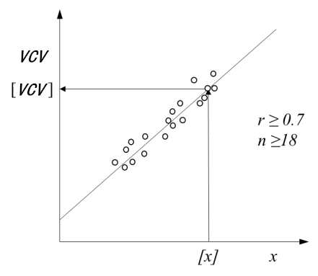
  - 连续压实目标值确定示意图
    - 常规质量验收指标的检测结果可采用公式（B.3）的线性回归模型预测。其公式如下：
$\hat{x}=c+{\text{dVCV}}_{i}$ (B.5)
式中：
$\hat{x}$——常规质量验收指标检测预测值；
VCV₂——连续压实检测结果；
c，d——回归系数。
    - PFWD动态模量与常规质量验收指标之间的相关系数不小于0.70时，后续施工段的压实质量评定可采用PFWD及其相关性校验结果进行控制。
    - 控制动态模量应采用公式（B.6）的线性回归模型，根据常规质量验收指标的规定值进行确定，如图B.3所示。其公式如下：
=a+b[x] (B.6)
式中：
[x]——按照现行相关标准确定的常规质量验收指标的规定值；
[E_{p}]——连续压实目标值；
a，b——回归系数。
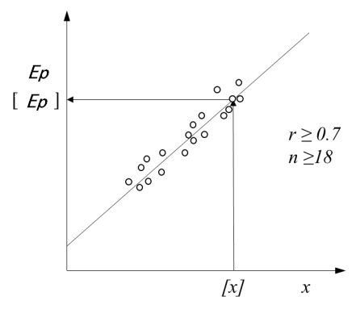
  - 控制动态模量确定示意图
    - 常规质量验收指标的检测结果可采用公式（B.7）的线性回归模型预测。其公式如下：
(B.7)
式中：
$\hat{x}$——常规质量验收指标检测预测值；
——连续压实检测结果；
c，d——回归系数。
    - 相关性校验完成后应及时编制相关校验报告，作为连续压实质量报告和压实质量评定报告的组成部分，其内容和样式见表B.1。
  - 相关性校验试验报告
（连续压实检测值与常规质量验收指标之间的相关性试验）

试验编号 工程名称
试验段起止桩号 振动压路机型号
填层厚度 振动压实工艺参数填料类型
填料类型
量测设备 常规质量验收指标
编号 | 检测数据 |  |  | 编号 | 检测数据
编号 | 常规质量验  收指标 | 连续压实  检测值 | 含水率 | 编号 | 常规质量验收指标 | 连续压实  检测值 | 含水率
1 |  |  |  | 10
2 |  |  |  | 11
3 |  |  |  | 12
4 |  |  |  | 13
5 |  |  |  | 14
6 |  |  |  | 15
7 |  |  |  | 16
8 |  |  |  | 17
9 |  |  |  | 18
相关系数 r= ，n=
回归方程:$\text{VCV}=\text{ax}+b=$
VCV-x 关系图
VCV
x
常规质量验收指标规定值[x]= ，对应的连续压实目标值[VCV]= 。
试验： 复核： 日期：

  - 相关性校验试验报告
（PFWD动态模量与常规质量验收指标之间的相关性试验）

试验编号 工程名称
试验段起止桩号
填层厚度
填料类型
量测设备 常规质量验收指标
编号 | 检测数据 |  |  | 编号 | 检测数据
编号 | 常规质量验  收指标 | 动态模量  检测值 | 含水率 | 编号 | 常规质量验收指标 | 动态模量  检测值 | 含水率
1 |  |  |  | 10
2 |  |  |  | 11
3 |  |  |  | 12
4 |  |  |  | 13
5 |  |  |  | 14
6 |  |  |  | 15
7 |  |  |  | 16
8 |  |  |  | 17
9 |  |  |  | 18
相关系数 r= ，n=
回归方程:=a+b[x]=
E_{p}-x 关系图
E_{p}
x
常规质量验收指标规定值[x]= ，对应的连续压实目标值[E_{p}]= 。
试验： 复核： 日期：

- （规范性附录）
压实程度检测方法
  - 压实程度判定
压实程度应根据与设定的连续压实目标值比较进行判定，如图C.1所示。第i个检测单元压实程度通过的判定应按下式进行：
VCVi ≥ [VCV ] (C.1)
式中：
VCVi——第i个检测单元连续压实的检测结果；
[VCV]——连续压实目标值。
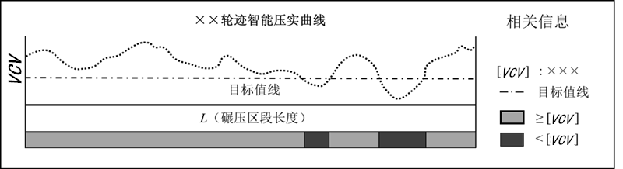
  - 检测单元压实程度判定示意图
  - 压实程度的通过率
按通过面积（通过的检测单元数量）占碾压面积（检测单元总数量）的多少计算。通过率根据公路等级确定，一般按不小于90%进行控制，且不通过的检测单元应呈分散分布状态，如图C.2所示。
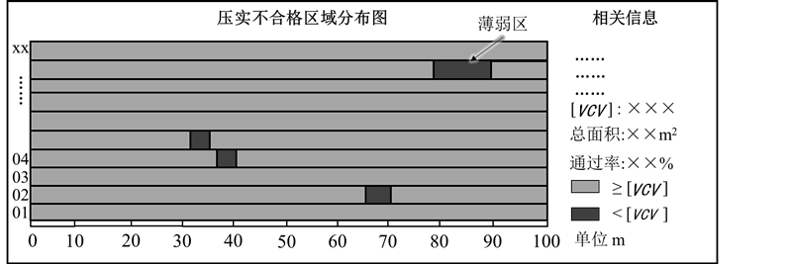
  - 压实程度不合格区域分布状态示意图

- （规范性附录）
压实均匀性检测方法
  - 压实均匀性判定
压实均匀性判定可通过碾压轮迹上连续压实曲线的波动变化程度和连续压实检测数据的分布特征进行判定。
  - 压实均匀性控制
压实均匀性控制宜按连续压实检测数据不小于其平均值的80%，即 VCVi ≥ 0.80VCV 进行控制，如图D.1所示。
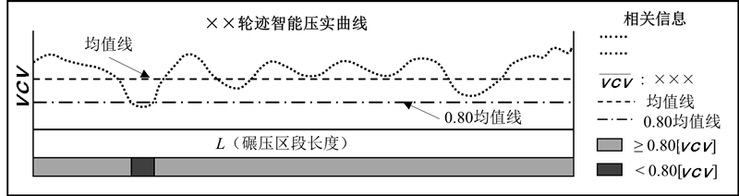
  - 压实均匀性检测判定示意图

- （规范性附录）
压实稳定性检测方法
  - 压实稳定性判定与控制条件
压实稳定性判定和控制应采用振动压路机同一轮迹相同行驶方向的连续压实检测数据进行。
  - 压实稳定性控制方法
压实稳定性应按同一碾压轮迹上前后两遍连续压实检测值变化率不大于δ进行控制，变化率可表示为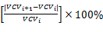。如图E.1所示，其中δ为规定的精度，可根据相关方程，按照对应的常规质量验收指标数据变化率进行确定，一般取1%～3%。
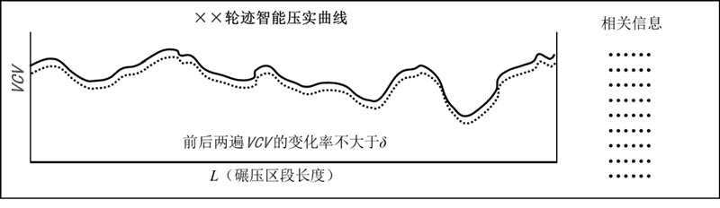
  - 压实稳定性判定与控制示意图

- （资料性附录）
压实程度分布图

- （资料性附录）
压实状态分布图

- （资料性附录）
压实过程控制报告
工程信息
项目名称
起始桩号 |  |  |  |  | 碾压层数
终止桩号 |  |  |  |  | 碾压面积
填料类型 |  |  |  |  | 碾压轮数
填层厚度 |  |  |  |  | 碾压遍数
填筑宽度 |  |  |  |  | 碾压日期
加载信息
振动压路机 |  |  |  |  | 振动频率
振动质量 |  |  |  |  | 振幅
激振力 |  |  |  |  | 行驶速度
质量信息
目标值 |  |  |  |  | 规定值
碾压遍数 | 碾压  时间 | 压实程度 |  |  |  |  | 压实均  匀性 | 压实稳定性
碾压遍数 | 碾压  时间 | 通过率 | 最大值 | 最小值 | 平均值 | 变异系数 | 压实均  匀性 | 压实稳定性
01
02
03
04
05
06
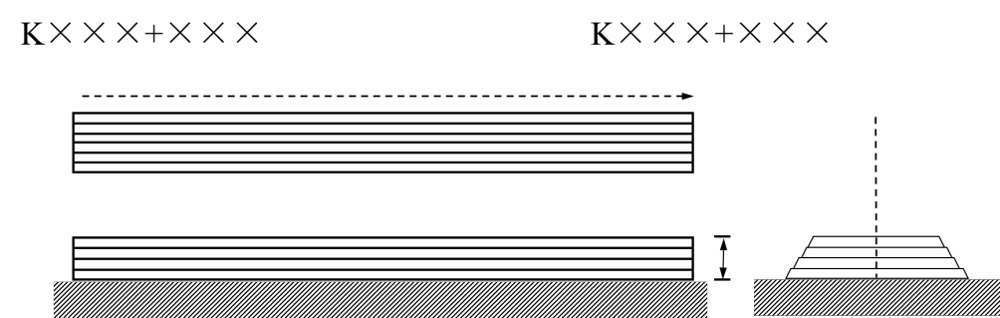
试验： 复核： 日期：

